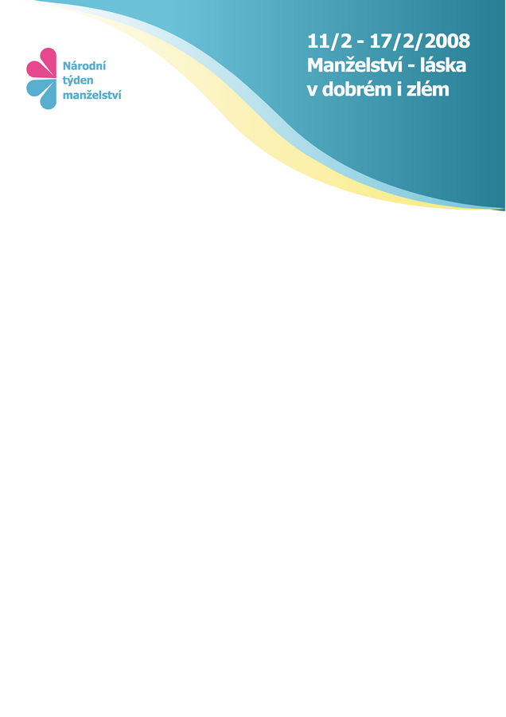

***Tisková zpráva***

27. ledna 2017

***Ministr Jurečka převzal záštitu nad jedenáctým ročníkem Národního týdne manželství***

Již jedenáctý ročník Národního týdne manželství, nad nímž převzal záštitu ministr zemědělství a poslanec Parlamentu ČR za KDU-ČSL Ing. Marián Jurečka, bude zahájen tiskovou konferencí **13.února 2017 od 10:00 hod.** v budově Poslanecké sněmovny, místnost č. 24 - kinosál, Sněmovní ulice č. 4, Praha 1.

Svoje vystoupení na tiskové konferenci přislíbili kromě ministra Jurečky také europoslankyně Michaela Šojdrová, emeritní plzeňský biskup ŘKC František Radkovský, rodinná poradkyně a terapeutka Helena Klímová, Slavoj Brichcín – vedoucí lékař sexuologického oddělení Praha Bohnice, lektorka a rodinná poradkyně Marie Nováková a psycholožka, terapeutka a autorka Jiřina Prekopová a známý český kuchař Filip Sajler.

Množství kreativních nápadů a zkušeností, jak tvořit jedinečná manželství, budou lidé v rámci NTM sdílet na akcích a v prostorách místních komunit, občanských sdružení, církví, rodinných a mateřských center, s odborníky i laiky. Jejich seznam v jednotlivých městech a krajích je možné najít na stránkách [www.tydenmanzelstvi.cz](http://www.tydenmanzelstvi.cz). Jejich cílem je nabídnout příležitost pro všechny páry udělat něco malého pro svůj vztah a společně oslavit hloubku a smysl manželství, které je i přes různé problémy, které se pojí snad s každým vztahem, podle průzkumů pro většinu lidí stále tím nejdůležitějším.

Kromě řady politiků podpořily NTM i další osobnosti. Prof. MUDr. Ivo Skalský, přednosta Kardiocentra Na Homolce, který operoval například prasklou aortu spisovatele Michaela Viewega, spolu se svou manželkou MUDR. Marií Skalskou pro NTM shrnuli svůj “Recept na dobré manželství”, což je motto celého letošního ročníku. "Manželství je zásadní opěrný bod našeho života. Je to výzva stran tolerance, trpělivosti, umění komunikace, obětavosti. Odměnou je nepřenositelné souznění v tom, co je pro nás zásadní, bezpečí, hrdost, bezpodmínečná podpora a respekt i znásobení společných radostí a dělení společných starostí."

KONEC

Více informací o kampani a akcích je možné nalézt na stránkách [www.tydenmanzelstvi.cz](http://www.tydenmanzelstvi.cz) a [www.facebook.com/tydenmanzelstvi](http://www.facebook.com/tydenmanzelstvi)

*Pro další informace kontaktujte:*

**Petr Adame**, koordinátor NTM

Telefon: 605 874 765

Email:adame@tydenmanzelstvi.cz

**Mgr. Jiří Unger**, tiskový mluvčí NTM

Telefon:777 842 000

Email:unger@tydenmanzelstvi.cz

**Ing. Mgr. Marie Nováková,** 2. tisková mluvčí NTM

Telefon: 775 204 208

Email: [novakova@tydenmanzelstvi.cz](mailto:novakova@tydenmanzelstvi.cz)

**Národní týden manželství** vznikl v roce 1996 ve Velké Británii, v roce 2007 se poprvé konal v ČR a v současné době se připravuje ve více než dvaceti dalších zemích světa. Cílem akce je posílit vztahy v manželství a zvýraznit potřebu zabývat se otázkou vztahových dovedností jako předpokladů dobrého manželství a též motivovat laickou a odbornou veřejnost, média i veřejně známé osobnosti, aby alespoň jednou za rok podpořili důležitost manželství. Kromě ČR se k iniciativě připojily další země, např. Austrálie, Belgie, Irská republika, Maďarsko, Německo, Nizozemí, Rumunsko, Slovensko, Severní Irsko, Švýcarsko, Polsko a USA. Partnery NTM v ČR jsou Síť mateřských center, Společnost pro podporu rodiny, Etické fórum ČR, Asociace manželských poradců, nakladatelství Návrat domů, ACET, Českomoravská asociace Klubů dvojčat a vícerčat, Asociace center pro rodinu a další organizace. Svou podporu iniciativě vyjádřila i Česká evangelikální aliance a Ekumenická rada církví.